**Competition Brief**

**Competition Title**

Hairdressing

**Competition Overview**

A hairdresser has the training and skills to cut or style hair in order to change or maintain a person's image. This is carried out using a combination of hair coloring, haircutting, and hair texturing techniques.

In this competition, competitors will be assessed on the skills and abilities required for this vibrant industry. They are expected to present themselves as a professional and be able to work safely and methodically through the timed tasks.

Live competition heats will be held at various venues across Wales

**Entry Criteria**

This competition is for those training for a career in the Hair and Beauty Industry and studying towards a Level 2 or Level 3 qualification or have achieved this within 12 months.

Please ensure your entrants have the skills and competences to complete the task.

**Entry capacity restrictions by organisation**

Maximum of up to **2 per location**. **Reserves** may also be registered to account for potential absences or withdrawals.This is the maximum number of entries permitted by an organisation for this competition.

This is determined by ‘location’ and ‘organisation’. ‘Organisation’ refers to the competitors’ training provider/employer. ‘Location’ refers to a site where the competitor studies / is employed. Learners who are employed or on an apprenticeship can register under their provider. These are in addition to the entries permitted by an organisation.

This competition may be subject to a selection process if competitor registration numbers exceed the host venue capacity. Where capacity is identified in a competition the reserve competitors may be invited to compete.

The decision will be made following a consultation between Skills Competition Wales and the competition lead after registration closes. All parties will be notified of any changes.

For further guidance on these capacities, [click here.](https://inspiringskills.gov.wales/competitions/competition-registration-guide)

**Brief**

You will be required to undertake 3 timed tests:

**Test A:** Long Hair Styling Commercial (1 Hour)

**Test B:** Long Hair Styling - Catwalk/Editorial (1 Hour and 30mins)

**Test C**: Ladies commercial, fashionable cut and colour that can be Symmetrical or Asymmetrical. Must be cut above jawline and have a fringe (3 Hours)

You will be required to carry out each look on mannequin head **TH1136**, available from Banbury Postiche. (www.banburypostiche.co.uk).

**Test A: Long Hair Styling Commercial**

Duration: 1 Hour

Competitors will be required to dress long hair during the competition to create a total look. Free choice of long hair design and your look can be an up style or down, any combination. Ornamentation is allowed, however this is not compulsory and must not cover more than 10% of the hair and must not be made from hair. **No Pre-setting is allowed.**

Judges will award points for:

* Hairstyle
* Styling and finishing
* Continuity of design

**Hairstyle**

* Shape
* Style
* Balance
* Creativity
* Reflecting current fashion trend

**Finish**

* Inspiration and creativity
* Cleanliness of finish
* Balance & Shape

**Continuity of Design**

* Overall design shows a continuity in all aspects and a degree of difficulty
* Balance
* Total Look
* Continuity of all elements ( Style / Texture / Finish)

**NOTES**

* You may complete the style on wet or dry hair
* Health and safety must be adhered to at all times throughout the competition.
* No backcombing should be showing except the effect forms part of the finished look and this is clearly reflected.
* No pins or bands showing.
* No added hair is allowed.
* No bun rings or padding is allowed.
* No makeup may be added to the mannequins.
* No jewellery may be added at any time.
* No dressing or draping of the mannequin is allowed.
* No cutting of the mannequin is allowed.
* The hair may be styled using a free choice of tools.
* All styling products are allowed.
* All styling tools are allowed.
* All finishing techniques are accepted.
* Finish should reflect the style created.
* On completion of the style, only ends may be cleaned with scissors, if desired**.**

**Test B: Long Hair Styling - Catwalk/Editorial**

Duration: 1 hour and 30mins

You have free choice of a Catwalk/Editorial Up/Down/Combo look which should reflect a commercial look which can be complemented with ornamentation suitable for the style. Inspiration to be drawn from Catwalk/Editorial styles. Ornamentation is allowed but not compulsory.

When planning for the style, it will have to be completed in the time limit above. There will be no facilities for climazones/heat accelerators. The final image MUST reflect individuality in design.

**No pre-preparation will be allowed (cutting, or setting) before arriving at the competition venue**.

Judges will award points for:

* Hairstyle
* Styling & Finishing
* Continuity of design

**Hairstyle**

* Shape
* Style
* Balance
* Creativity

**Ornamentation**

* Ornamentation is optional but must complement the hairstyle
* Candidates will be expected to bring their own ornamentation.
* If used, Ornamentation should be no more than 25%

NB - no postiche or ornamentation made from hair (natural or synthetic) allowed

**Styling & Finish**

* Inspiration and creativity
* Balance
* Finish
* On completion of the style, only ends may be cleaned with scissors, if desired.

**Continuity of Design**

* Overall design shows continuity in all aspects and a degree of difficulty.
* Balance
* Total look
* Continuity of all elements ( Style / Ornamentation )

**NOTES**

* Health and safety must be adhered to at all times throughout the competition
* All styling products are allowed
* All styling tools are allowed
* All finishing techniques are accepted
* No makeup to be added to the mannequins
* Jewellery maybe added once you have completed your style
* No cutting is allowed, only cleaning of ends on completed style
* The tuition head MUST NOT be coloured
* Free choice of combs and brushes may be used
* Ornamentation is optional but must complement the hairstyle
* Added hair/ Hair Extensions can be used to enhance / compliment your style, BUT MUST NOT be used to form the finished look.
* Bobby pins, Pins, Grips, Bands, Hairnets and padding are allowed, BUT MUST NOT be visible in the finished result

**Test C: Ladies commercial, fashionable cut and colour that can be Symmetrical or Asymmetrical. Must be cut above jawline and have a fringe**

Duration - 3 hours

Competitors will be required to produce a commercial ladies fashion cut & colour, with the above requirements. This test is designed to demonstrate your creative skill as well as your ability to adapt your style commercially.

The finished cut and style must reflect the chosen theme of a symmetrical or asymmetrical cut above the jawline with a fringe but you have free choice in the colour design. Competitors will be required to carry out their look on the same mannequin head used for Test A – **TH1136** available from Banbury Postiche.

This test is intended to allow competitors to express creativity; and showcase the skill of the individual competitor. However, designs should be pleasing to the eye, and reflect current fashion trends in all aspects of the cut, colour and style without being extreme in form.

Competitors will be judged on the combination of cutting, colouring and styling / finishing skills, along with the finished representation At the end of the task, competitors will need to demonstrate to the Judges, your knowledge of the colour range and your chosen look through questioning.

Judges will award points for:

* Cut
* Colour
* Styling and finishing
* Continuity of design

**Cut**

* Shape
* Balance
* Creativity in all aspects of the design.

**Colour**

* Should enhance cut
* Creativity in placement
* Choice of shade’s used
* Degree of difficulty
* Cleanliness in result
* Commercial use of colour (Marks will be deducted for excessive wastage of colour product)

**Styling & Finishing**

* Inspiration and creativity in the feminine form
* Cleanliness of finish
* Balance and shape
* Use of styling products
* Finish should reflect the style created

**Total Look**

* Overall design shows continuity in all aspects and a degree of difficulty.
* Balance
* Continuity of all elements ( Style / Colour / Finish)

**NOTES**

* Health and safety must be adhered to at all times throughout the competition.
* Sustainability-once all colours have been applied you will be required to show your colour bowls to one of the scutineers on the floor who will judge colour wastage. Points will be deducted for excessive waste (over 10g).
* The hair must be cut to a minimum of chin length or shorter in the front and the back must not exceed 10cm in length from the hairline.
* ALL hairdressing cutting tools ARE allowed, if using clippers, grades ARE allowed
* ONLY OXIDATIVE COLOUR can be used. (Permanent Colour / Demi Permanent Colour / Pre Lighteners)
* NO SEMI PERMANENT / DIRECT COLOURS will be allowed
* You MUST use a Minimum of 2 shades with a minimum of 2 levels of difference between the shades
* Any technique of application is accepted.
* 100% of the hair must be coloured.
* When mixing, applying and removing all colour, full PPE must be worn.
* All styling products are allowed.
* All styling tools are allowed.
* All finishing techniques are accepted.
* Finish should reflect the style created and the current Female Fashion market.
* Should show artistic lines in cut and colour to enhance finished look.
* No ornamentation is allowed.

Previous competition briefs are available to view and download via the Skills Competition Wales website, please [click here](https://inspiringskills.gov.wales/competitions/hairdressing/archives) to access.

**Infrastructure List**

All competitors will be required to bring ALL required Tools and Equipment, including all Colours and Styling Products.

All competitors will need to bring the required Mannequin heads and a suitable tripod (No table clamps). PPE (aprons and gloves) will be supplied.

**Competition Rules**

For full terms and conditions of entry and competition rules [visit](https://inspiringskills.gov.wales/terms/registrations-terms-and-conditions).

**Competition specific rules**

* **Competitors MUST bring the correct mannequin head for the competitions, as referenced in the Competition Description, from Banbury Postiche. No other mannequin heads are allowed to be used.**
* All work will be carried out in the allotted time for each competition.
* Mannequins may only be dressed or draped where stipulated.
* Eyelashes/make-up & jewellery may only be applied where stipulated.
* All competitors must bring their own equipment and products for both colouring and finish. This should include a suitable mannequin holder/tripod for mannequin heads.
* The host will provide only towels, electricity, water and workstation to include a mirror and trolley.
* All competitors are to bring and use Personal Protective Equipment where appropriate. This includes personal health and safety, wearing gloves, closed shoes and protective aprons
* All electrical equipment must be PAT tested before using at the competition. Those who do not comply with this rule will not be allowed to compete in the competition.
* Only competitors and the scrutinisers are allowed into the competition room while the competition is running.
* Competitors must work professionally at all times and must leave work stations in a clean and tidy order.
* No notes or diagrams can be taken into the competition room.
* No mobile phones or personal music devices are allowed in the competition room.

**Generic competition rules**

* Mobile phones are to be switched off during competition activity.
* Listening to music via headphones is not permitted during competition activity.
* Any questions during competition activity should be addressed to the competition judging panel.
* Competitors should not communicate with other competitors during competition activity.
* It is the responsibility of each competitor to arrive on time for each competition session. No additional time will be allowed if you arrive late.
* Technical failure of your equipment should be reported immediately to the judging panel. Additional time will be allocated if the fault is beyond the control of the competitor.

**Marking and Assessment**

Marking and judging of this competition will be done by a team of experts from Industry, Further Education or Training Provider, using a marking criteria and allocated marks to ensure consistency.

Brief breakdown of marking and assessment.

| **Test A:** Long Hair Styling Commercial (1 Hour Duration) | Style  Finish  Total Look  **Total** | 10%  10%  5%  **25%** |
| --- | --- | --- |
| **Test B:** Long Hair Styling - Catwalk/Editorial (1 Hour and 30 minutes) | Hairstyle  Styling & Finishing  Continuity of Design  **Total** | 10%  10%  5%  **25%** |
| **Test C**: Ladies commercial, fashionable cut and colour that can be Symmetrical or Asymmetrical. Must be cut above jawline and have a fringe (3 Hours) | Cut  Colour  Finish  Total Look  **Total** | 20%  15%  10%  5%  **50%** |

Each competition test will be assessed and marked independently of the other test. For all criteria and their aspects the following marking scale will be used:

1. The work does not represent Performance that meets industry standards in any aspects
2. The work represents performance that meets minimum industry standards in all aspects
3. The work represents a good standard of performance above industry standards
4. The work represents exceptional performance well above industry standards

Once all marks have been agreed for each aspect of criterion, for each competitor, the marks will then be converted to obtain an individual weighted score for each test. The combined results of all 3 tests will determine the final placement of each competitor.

**Feedback and Recognition**

Individual and Group verbal feedback will be provided at the end of the competition. No results or awards will be awarded on the day, as marking will be quality assured.

All competitors will be issued with a Participation Certificate on the competition day. First, second, third and highly commended awards will be announced during the celebration event. The highly commended award recognises all competitors who have achieved above average. The celebration event will be held on Wednesday 18th March 2026, further details will be communicated to competitors and their points of contact by email.

Marksheets will be available upon request via [info@skillscompetitionwales.ac.uk](mailto:info@skillscompetitionwales.ac.uk) to competitors after the celebration event.

**Competition Lead**

**Lead Contact:**

Vicky Williams - [v.williams@merthyr.ac.uk](mailto:v.williams@merthyr.ac.uk)

**Our partners**

This competition is delivered in partnership with

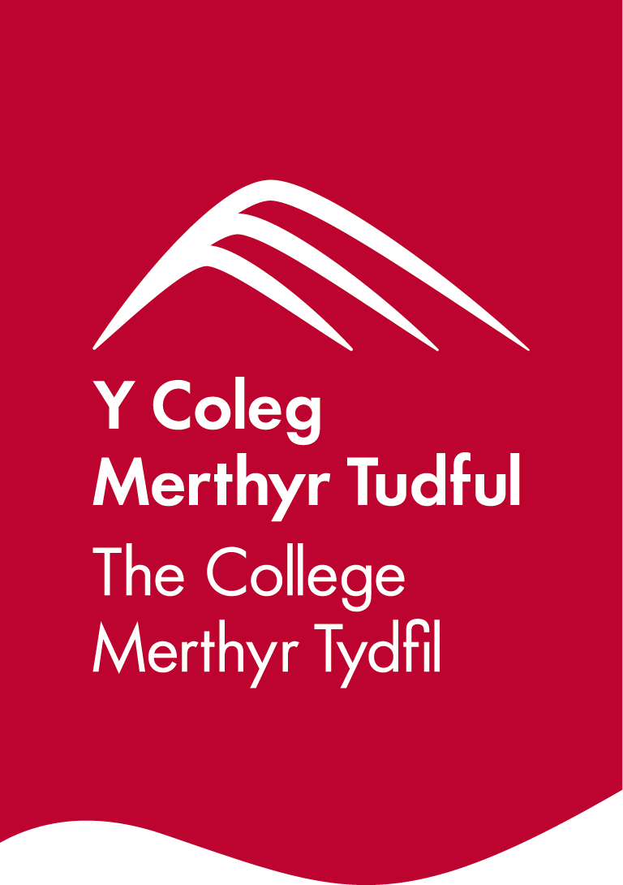

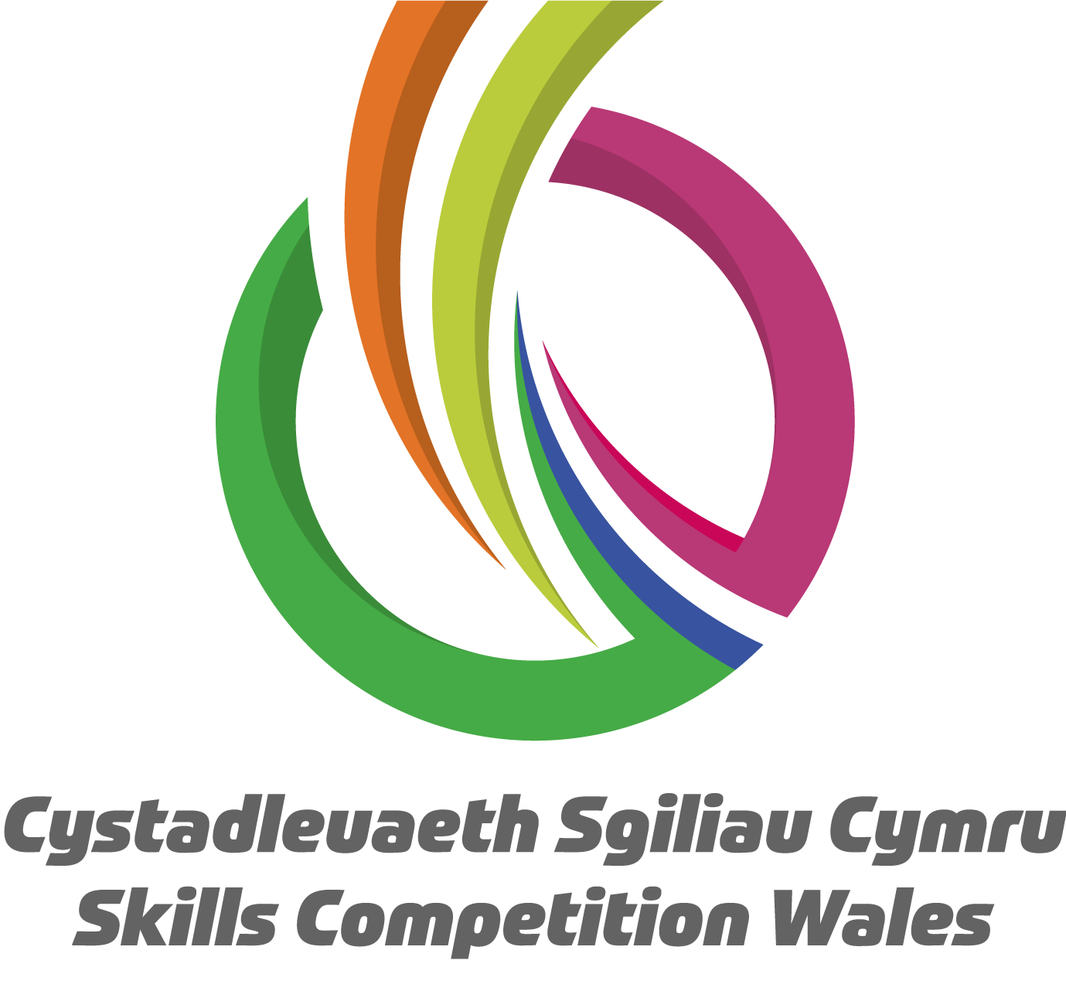

**Briff y Gystadleuaeth**

**Teitl y Gystadleuaeth**

Trin gwallt

**Trosolwg o’r Gystadleuaeth**

Mae gan driniwr gwallt yr hyfforddiant a’r sgiliau i dorri neu steilio gwallt er mwyn newid neu gynnal delwedd rhywun. Mae hyn yn digwydd gan ddefnyddio cyfuniad o liwio gwallt, ei dorri a thechnegau creu gwead.

Yn y gystadleuaeth hon, asesir cystadleuwyr ar y sgiliau a’r gallu sy’n ofynnol ar gyfer y diwydiant hwn. Disgwylir iddynt gyflwyno’u hunan fel gweithwyr proffesiynol a medru gweithio’n ddiogel a threfnus drwy’r tasgau sydd wedi’u hamseru.

Cynhelir rowndiau rhagbrofol byw mewn sawl lleoliad ledled Cymru.

**Meini Prawf Mynediad**

Mae'r gystadleuaeth hon ar gyfer y rhai sy'n hyfforddi ar gyfer gyrfa yn y Diwydiant Gwallt a Harddwch ac sy’n astudio tuag at Gymhwyster Lefel 2 neu Lefel 3 neu sydd wedi cyflawni hyn o fewn 12 mis. Sicrhewch fod gan eich ymgeiswyr y sgiliau a'r cymwyseddau i gwblhau'r dasg.

**Cyfyngiadau capasiti mynediad fesul sefydliad**

Uchafswm o hyd at **2 o bob lleoliad**. Gellir cofrestru **cronfeydd wrth gefn** hefyd i gyfrifon absenoldeb neu dynnu'n ôl os bydd angen

Dyma uchafswm y nifer o geisiadau a ganiateir o un sefydliad ar gyfer y gystadleuaeth hon.

Caiff hyn ei benderfynu ar sail 'lleoliad' a 'sefydliad'. Mae’r 'sefydliad' yn cyfeirio at ddarparwr hyfforddiant/cyflogwr y cystadleuwyr. Mae’r 'lleoliad' yn cyfeirio at safle ble mae'r cystadleuwyr yn astudio / cael eu cyflogi.

Gall y gystadleuaeth hon fod yn destun proses ddethol os yw'r niferoedd cofrestru cystadleuwyr yn fwy na chapasiti'r lleoliad cynnal. Lle nodir bod capasiti ar gyfer y gystadleuaeth, gellir gwahodd cystadleuwyr wrth gefn i gystadlu.

Bydd y penderfyniad yn cael ei wneud yn dilyn ymgynghoriad rhwng Cystadleuaeth Sgiliau Cymru ac arweinydd y gystadleuaeth ar ôl i'r cofrestru gau. Bydd pob parti yn cael gwybod am unrhyw newidiadau.

I gael rhagor o arweiniad ar y capasiti hyn, [cliciwch yma](https://inspiringskills.gov.wales/competitions/competition-registration-guide).

**Briff**

Bydd gofyn i chi wneud 3 phrawf wedi'u hamseru:

**Prawf A:** Steilio Gwallt Hir Masnachol (1 awr o hyd)

**Prawf B:** Steilio Gwallt Hir - Llwyfan Sioe Fasiwn /Golygyddol (1 awr a 30 munudau)

**Prawf C:** Toriad a lliw gwallt merched, masnachol, ffasiynol sy’n gallu bod yn Gymesur neu’n Anghymesur. Rhaid ei dorri uwchben llinell yr ên a bod â ffrinj (3 awr)

Bydd gofyn i chi wneud eich golwg ar y pen mannequin **TH1136**, sydd ar gael gan Banbury Postiche www.banburypostiche.co.uk

**Prawf A: Gwallt Hir Steilio Masnachol**

Hyd: 1 Awr

Bydd yn ofynnol i gystadleuwyr drin gwallt hir yn ystod y gystadleuaeth i greu edrychiad cyflawn. Dewis rhydd o Ddyluniad Gwallt Hir a mae'r dewis o steil yn gallu bod yn steil gwallt lle mae'r gwallt i fyny neu i lawr. Mae addurniadau yn cael eu caniatau, ond does dim rhaid gwneud hyn ac ni ddylai orchuddio mwy na 10% o'r gwallt ac ni ddylai’r addurniadau cael eu gwneud o wallt. **Ni chaniateir gosod o flaen llaw.**

Bydd y beirniaid yn dyfarnu pwyntiau ar gyfer:

* Steil y gwallt
* Steilio a Gorffennu
* Cysondeb y Dyluniad

**Steil y gwallt**

* Siâp
* Steil
* Cydbwysedd
* Creadigrwydd
* Adlewyrchu tueddiadau ffasiwn cyfredol

**Gorffeniad**

* Ysbrydoliaeth a chreadigrwydd
* Cywreinrwydd y gorffeniad
* Cydbwysedd a Steil

**Cysondeb y Dyluniad**

* Mae’r dyluniad cyflawn yn dangos cysondeb ym mhob agwedd yn ogystal ag elfen o anhawster
* Cydbwysedd
* Edrychiad Cyflawn
* Cysondeb pob elfen ( Steil / Gwead / Gorffeniad)

**NODIADAU**

* Gallwch greu’r steil gwallt ar wallt gwlyb neu sych.
* Ni ddylai unrhyw ôl-gribo fod ar ddangos oni bai bod yr effaith yn rhan o'r edrychiad gorffenedig a hynny wedi’i adlewyrchu yn glir.
* Dim pinnau na bandiau yn dangos.
* Ni chaniateir gwallt ychwanegol.
* Ni chaniateir siapiwr cocyn (*bun rings*) na deunydd padio.
* Ni chaniateir ychwanegu unrhyw golur ar y *mannequins*.
* Ni chaniateir ychwanegu gemwaith ar unrhyw adeg.
* Ni chaniateir gwisgo nac addurno’r *mannequin*.
* Ni chaniateir torri'r *mannequin*.
* Gellir defnyddio unrhyw fath o offer i steilio’r gwallt.
* Caniateir pob math o gynnyrch steilio.
* Caniateir pob math o offer steilio.
* Derbynnir pob techneg gorffennu.
* Dylai’r gorffeniad adlewyrchu'r steil a grëwyd.
* Pan fydd y steil wedi’i gwblhau, caniateir twtio blaenau’r gwallt yn unig gyda siswrn, os dymunir gwneud hynny**.**

**Prawf B: Steilio Gwallt Hir - Llwyfan Sioe Fasiwn / Golygyddol**

Hyd: 1 awr a 30 munudau

Mae gennych chi ddewis o steil gwallt sy'n addas ar gyfer Llwyfan Sioe Ffasiwn/Golygyddol/Gwallt i fyny neu i lawr/Combo a ddylai adlewyrchu arddull fasnachol. Gallwch chi ddefnyddio Addurniadau sy'n addas ar gyfer y steil a ddewiswyd. Ysbrydoliaeth ar gael drwy edrych ar y steils ar gyfer Llwyfanau Sioe Fasiwn/Golygyddol. Addurniad yn cael ei ganiatáu ond nid yw hyn yn orfodol.

Wrth gynllunio ar gyfer y steil, bydd yn rhaid ei gwblhau yn y terfyn amser sydd wedi ei nodi uchod. Ni fydd unrhyw gyfleusterau ar gyfer climazones/cyflymyddion gwres. RHAID i'r edrychiad gorffenedig ddangos elfen unigryw o ran ei ddyluniad.

**Ni chaniateir unrhyw baratoi o flaen llaw (torri, na gosod) cyn cyrraedd lleoliad y gystadleuaeth**.

Bydd y beirniaid yn dyfarnu pwyntiau ar gyfer:

* Steil y gwallt
* Steilio a Gorffennu
* Cysondeb y dy luniad

**Steil y gwallt**

* Siâp
* Steil
* Cydbwysedd
* Creadigrwydd

**Addurniad**

* Mae addurniad yn ddewisol ond rhaid iddo ategu'r steil gwallt.
* Disgwylir i’r cystadleuwyr ddod â'u haddurniadau eu hunain.
* Os yw'n cael ei ddefnyddio, ni ddylai fod yn fwy na 25%

NODER - Ni chaniateir unrhyw postiche neu addurn a wnaed o wallt (naturiol neu synthetig)

**Steilio a Gorffeniad**

* Ysbrydoliaeth a chreadigrwydd
* Cydbwysedd
* Gorffeniad
* Pan fydd y steil wedi’i gwblhau, caniateir twtio blaenau’r gwallt yn unig gyda siswrn, os dymunir gwneud hynny.

**Cysondeb y Dyluniad**

* Mae’r dyluniad cyflawn yn dangos cysondeb ym mhob agwedd yn ogystal ag elfen o anhawster.
* Cydbwysedd
* Edrychiad cyflawn
* Cysondeb ym mhob elfen ( Steil / Addurn )

**NODIADAU**

* Rhaid cadw at reolau iechyd a diogelwch bob amser drwy gydol y gystadleuaeth
* Caniateir pob math o gynnyrch steilio
* Caniateir pob math o offer steilio
* Derbynnir pob techneg gorffennu
* Ni chaniateir rhoi colur ar y *mannequins*.
* Gellir ychwanegu gemwaith pan fyddwch wedi cwblhau eich steil
* Ni chaniateir unrhyw dorri, dim ond twtio’r blaenau pan fyddwch wedi cwblhau’r steil
* NI DDYLAI'R pen dysgu fod wedi’i liwio
* Gellir defnyddio unrhyw gribau ac unrhyw frwshys
* Mae addurniad yn ddewisol ond rhaid iddo ategu'r steil gwallt.
* Gellir defnyddio Estyniadau Gwallt / Gwallt Ychwanegol i wella / ategu eich steil, OND NI DDYLID EU DEFNYDDIO i ffurfio'r edrychiad gorffenedig.
* Caniateir Pinnau bobby, Gripiau, Bandiau, Rhwydi Gwallt a deunydd padio, OND NI DDYLENT fod yn weladwy yn yr edrychiad gorffenedig

**Prawf C: Toriad a lliw masnachol, toriad ffasiynol i ferched. Mae'n gallu bod yn steil cymesur neu’n steil anghymesur. Rhaid ei dorri uwchben llinell yr ên a bod â ffrinj.**

Hyd – 3 awr

Bydd gofyn i gystadleuwyr i wneud toriad a lliw ffasiynol a masnachol i ferched sy’n ymateb y gofynion uchod. Rhaid I'r toriad a’r arddull gorffenedig adlewyrchu'r thema dewisol o doriad cymesur NEU anghymesur uwchlaw'r en gyda ffrinj addas ar gyfer tynnu llun. Mae gennych ddewis rhydd o ran y dyluniad lliw.

Bydd yn ofynnol i gystadleuwyr greu steil ffasiynol, masnachol i ferched drwy dorri a lliwio gwallt gan ddefnyddio a ddewiswyd fel ysbrydoliaeth. Bydd y Panel Beirniadu yn dewis delwedd ffotograffig fel ysbrydoliaeth ar y dydd, ac yn ei roi i’r cystadleuwyr cyn dechrau’r prawf, er mwyn eich galluogi i gynllunio eich dyluniad.

Bwriad y prawf hwn yw rhoi cyfle iddynt arddangos eu sgiliau creadigol yn ogystal â’u gallu i addasu’r steil yn fasnachol.

Mae’n RHAID i’r steil torri gorffenedig adlewyrchu’r edrychiad ffotograffig a ddewiswyd, ond byddent yn cael dewis unrhyw liw ar gyfer y lliwio. Bydd yn ofynnol i gystadleuwyr gyflawni eu hedrychiad ar yr un pen *mannequin* a ddefnyddiwyd ar gyfer Prawf A – **TH1136** sydd ar gael o Banbury Postiche.

Bwriad y prawf hwn yw rhoi cyfle i gystadleuwyr ddangos eu creadigrwydd; ac arddangos sgil y cystadleuydd unigol. Fodd bynnag, dylai’r dyluniadau fod yn atyniadol o ran edrychiad ac yn adlewyrchu tueddiadau ffasiwn cyfredol o ran toriad, lliw a steil a hynny heb fod yn eithafol o ran eu ffurf.

Bydd beirniadaeth y gystadleuaeth yn seiliedig ar y cyfuniad o sgiliau torri, lliwio a steilio / gorffennu, ynghyd â’r adlewyrchiad gorffenedig. Ar ddiwedd y dasg, bydd angen i gystadleuwyr ddangos i'r Beirniaid, eich gwybodaeth am yr ystod lliw a'r steil o'ch dewis drwy gwestiynu.

Bydd y beirniaid yn dyfarnu pwyntiau ar gyfer:

* Torri
* Lliwio
* Steilio a Gorffeniad
* Cysondeb y Dyluniad

**Torri**

* Siâp
* Cydbwysedd
* Creadigrwydd ym mhob agwedd o’r dyluniad.

**Lliwio**

* Dylai ychwanegu at y toriad
* Creadigrwydd o ran ei osodiad
* Y dewis o’r arlliwiau a ddefnyddiwyd
* Pa mor anodd yw’r defnydd o liw
* Cywreinrwydd y canlyniad
* Defnydd masnachol o liwiau (Tynnir marciau am wastraffu gormod o gynnyrch lliwio)

**Steilio a Gorffeniad**

* Ysbrydoliaeth a chreadigrwydd ar y ffurf fenywaidd
* Cywreinrwydd y gorffeniad
* Cydbwysedd a siâp
* Defnydd o gynnyrch steilio
* Dylai’r gorffeniad adlewyrchu'r steil a grëwyd

**Edrychiad Cyflawn**

* Mae’r dyluniad cyflawn yn dangos cysondeb ym mhob agwedd o’r gwaith yn ogystal ag elfen o anhawster.
* Cydbwysedd
* Cysondeb o ran yr holl elfennau ( Steil / Lliw / Gorffennu)

**NODIADAU**

* Mae’n rhaid cadw at reolau iechyd a diogelwch bob amser drwy gydol y gystadleuaeth.
* Cynaliadwyedd - unwaith y byddwch wedi gosod yr holl liwiau bydd yn ofynnol i chi ddangos eich powlenni lliw i un o'r archwilwyr ar lawr y gystadleuaeth a fydd yn beirniadu gwastraff lliw. Bydd pwyntiau'n cael eu tynnu ar gyfer gwastraff gormodol (dros 10g).
* Rhaid torri'r gwallt o leiaf hyd at linell yr ên neu'n fyrrach yn y blaen ac ni ddylai'r cefn fod yn hirach na 10cm o linell y gwallt.
* CANIATEIR POB offer torri trin gwallt. Os ydych chi'n defnyddio cliperi, CANIATEIR graddau.
* DIM OND LLIW OCSIDEIDDIOL y gellir ei ddefnyddio. (Lliw Parhaol / Lliw Demi-Barhaol / Cyn-oleuwyr)
* Ni chaniateir unrhyw LIWIAU LLED-BARHAOL / UNIONGYRCHOL
* RHAID i chi ddefnyddio o leiaf 2 arlliw gydag o leiaf 2 lefel o wahaniaeth rhwng yr arlliwiau
* Derbynnir unrhyw dechnegau taenu.
* Rhaid lliwio 100% o'r gwallt.
* Mae’n rhaid gwisgo cyfarpar diogelu personol (PPE) wrth gymysgu, defnyddio a thynnu'r holl liwiau.
* Caniateir pob math o gynnyrch steilio.
* Caniateir pob math o offer steilio.
* Derbynnir pob techneg gorffennu.
* Dylai’r gorffeniad adlewyrchu'r steil a grëwyd yn ogystal â’r Farchnad Ffasiwn Gyfredol ar gyfer Merched.
* Dylai ddangos llinellau artistig o ran y torri a’r lliwio a fydd yn cyfoethogi’r edrychiad gorffenedig.
* Ni chaniateir defnyddio addurniadau.

Mae briffiau cystadleuaeth flaenorol ar gael i'w gweld a'u llwytho o’r wefan Cystadleuaeth Sgiliau Cymru, [cliciwch yma](https://inspiringskills.gov.wales/competitions/hairdressing/archives) i gael mynediad iddynt.

**Rhestr Seilwaith**

Bydd yn ofynnol i bob cystadleuydd ddod â'r HOLL Offer a Chyfarpar angenrheidiol, gan gynnwys pob Lliw a Chynnyrch Steilio.

Bydd angen i bob cystadleuydd ddod â'r pennau *Mannequin* angenrheidiol a Thrybedd addas (DIM clampiau bwrdd). Darperir Cyfarpar Diogelu Personol (PPE) (Ffedogau a Menig).

Rheolau’r Gystadleuaeth

Am yr holl delerau ac amodau ynghylch ymgeisio a’r rheolau cystadlu [ewch i](https://inspiringskills.gov.wales/terms/registrations-terms-and-conditions?lang=cy).

**Rheolau penodol y gystadleuaeth**

* **Mae’n RHAID i bob cystadleuydd ddod â’r pen *mannequin* cywir ar gyfer y cystadlaethau fel y nodir yn y Disgrifiad o’r Gystadleuaeth, o Banbury Postiche. Ni chaniateir defnyddio unrhyw bennau *mannequin* eraill.**
* Cyflawnir y gwaith i gyd yn ystod y cyfnod o amser a bennir ar gyfer pob cystadleuaeth.
* Caniateir gwisgo neu addurno’r *mannequin* pan nodir hynny’n unig.
* Caniateir gosod blew amrant/colur a gemwaith pan nodir hynny’n unig.
* Mae’n rhaid i bob cystadleuydd ddod â’u cyfarpar a’u cynhyrchion eu hunain ar gyfer lliwio a gorffennu. Dylai hyn gynnwys cyfarpar dal/trybedd addas ar gyfer y pen *mannequin*.
* Bydd y ganolfan yn darparu tywelion, trydan, dŵr a gorsaf waith sy’n cynnwys drych a throli.
* Mae’n rhaid i bob cystadleuydd ddarparu a defnyddio Cyfarpar Diogelu Personol (PPE) lle y bo’n addas. Mae hyn yn cynnwys iechyd a diogelwch personol, gwisgo menig, esgidiau caeedig a ffedogau diogelu.
* Mae’n rhaid i unrhyw offer trydanol fod wedi cael Prawf Dyfeisiau Cludadwy (PAT) cyn eu defnyddio yn y gystadleuaeth hon. Ni fydd hawl gan y rhai sydd ddim yn cydymffurfio â’r rheol hon i gystadlu yn y gystadleuaeth.
* Dim ond cystadleuwyr a’r archwilwyr a ganiateir yn ystafell y gystadleuaeth yn ystod y gystadleuaeth.
* Mae’n rhaid i gystadleuwyr weithio’n broffesiynol bob amser ac mae’n rhaid iddynt gadw eu gorsaf waith yn lân ac yn daclus.
* Ni chaniateir mynd ag unrhyw nodiadau na diagramau i mewn i ystafell y gystadleuaeth.
* Ni chaniateir unrhyw ffonau symudol na dyfeisiau cerddoriaeth personol yn ystafell y gystadleuaeth.

**Rheolau cyffredinol y gystadleuaeth**

* Bydd ffonau symudol yn cael eu diffodd yn ystod gweithgareddau’r gystadleuaeth.
* Ni chaniateir gwrando ar gerddoriaeth drwy glustffonau yn ystod gweithgareddau'r gystadleuaeth.
* Dylai unrhyw gwestiynau yn ystod gweithgareddau’r gystadleuaeth gael eu gofyn i banel beirniadu'r gystadleuaeth.
* Ni ddylai cystadleuwyr gyfathrebu â chystadleuwyr eraill yn ystod gweithgareddau’r gystadleuaeth.
* Cyfrifoldeb pob cystadleuydd yw cyrraedd ar amser ar gyfer pob sesiwn gystadlu. Ni chaniateir amser ychwanegol os byddwch yn cyrraedd yn hwyr.
* Dylid rhoi gwybod i'r panel beirniadu am fethiant technegol eich offer ar unwaith. Bydd amser ychwanegol yn cael ei neilltuo os yw'r nam y tu hwnt i reolaeth y cystadleuydd.

**Marcio ac Asesu**

Bydd tîm o arbenigwyr o’r Diwydiant, Addysg Bellach neu’r Darparwr Hyfforddiant yn marcio ac yn beirniadu'r gystadleuaeth hon, gan ddefnyddio meini prawf marcio a marciau wedi'u dyrannu i sicrhau cysondeb.

Crynodeb byr o’r marcio a’r asesu.

| **Prawf A: Gwallt Hir Steilio Masnachol** | Steil  Gorffeniad  Edrychiad Cyflawn  **Cyfanswm** | 10%  10%  5%  **25%** |
| --- | --- | --- |
| **Prawf B: Steilio Gwallt Hir - Llwyfan Sioe Fasiwn / Golygyddol** | Steil y gwallt  Steilio a Gorffeniad  Cysondeb y Dyluniad  **Cyfanswm** | 10%  10%  5%  **25%** |
| **Prawf C: Toriad a lliw masnachol, toriad ffasiynol i ferched. Mae'n gallu bod yn steil cymesur neu’n steil anghymesur.** | Torri  Lliwio  Gorffeniad  Edrychiad Cyflawn  **Cyfanswm** | 20%  15%  10%  5%  **50%** |

Caiff pob prawf yn y gystadleuaeth ei asesu a’i farcio yn annibynnol o’r profion eraill. Ar gyfer pob un o’r meini prawf a’i agweddau, defnyddir y raddfa farcio fel y ganlyn:

1. NID OES yr un agwedd o’r Gwaith yn bodloni Safonau’r Diwydiant
2. Mae pob agwedd ar y Gwaith yn bodloni Isafswm Safonau’r Diwydiant
3. Mae’r Gwaith yn arddangos Safonau Da sy’n Uwch na Safonau’r Diwydiant
4. Mae’r Gwaith yn llwyr arddangos Safonau Rhagorol sy’n uwch na Safonau’r Diwydiant

Unwaith y cytunir ar y marciau ar gyfer pob agwedd o’r meini prawf, ar gyfer pob cystadleuydd, cânt eu trosi er mwyn cael sgôr terfynol unigol, wedi’i phwysoli, ar gyfer pob prawf. Bydd canlyniadau’r 3 phrawf yn cael eu cyfuno i bennu safle terfynol pob cystadleuydd.

**Adborth a Chydnabyddiaeth**

Darperir adborth llafar yn unigol ac mewn grŵp ar ddiwedd y gystadleuaeth. Ni fydd unrhyw ganlyniadau na gwobrau yn cael eu rhoi ar y diwrnod gan y bydd y marcio’n cynnwys elfen sicrhau ansawdd.

Bydd pob cystadleuydd yn cael Tystysgrif Cyfranogi ar ddiwrnod y gystadleuaeth. Bydd gwobrau cyntaf, ail, trydydd a chanmoliaeth uchel yn cael eu cyhoeddi yn ystod y digwyddiad dathlu. Mae'r wobr canmoliaeth uchel yn cydnabod yr holl gystadleuwyr sydd wedi cyflawni sgôr uwch na'r cyfartaledd. Cynhelir y digwyddiad dathlu ar Dydd Mercher 18 Mawrth 2026, bydd manylion pellach yn cael eu rhoi i gystadleuwyr a'u pwyntiau cyswllt trwy e-bost.

Bydd taflenni marciau ar gael ar gais drwy info@skillscompetitionwales.ac.uk i gystadleuwyr ar ôl y digwyddiad dathlu.

**Arweinwyr y Gystadleuaeth**

**Prif Gysylltiadau:**

Vicky Williams - [v.williams@merthyr.ac.uk](mailto:v.williams@merthyr.ac.uk)

**Ein partneriaid**

Mae'r gystadleuaeth hon yn cael ei chyflwyno mewn partneriaeth â

